
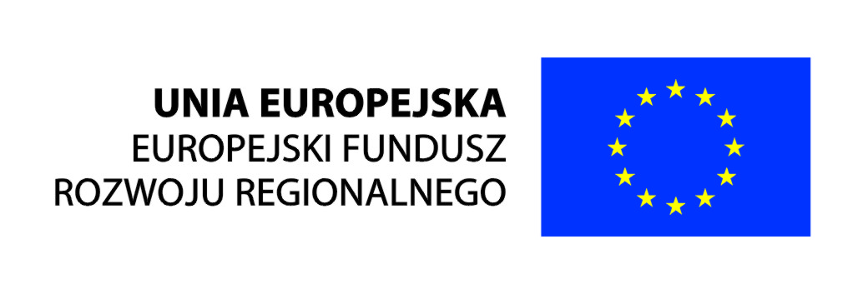

Sieć Informacyjna Funduszy Europejskich
„Pomorskie w Unii”

ZGŁOSZENIE UCZESTNICTWA W SPOTKANIU

Niniejszym zgłaszam udział w spotkaniu:

Tytuł spotkania | Działanie 9.5 „Oddolne inicjatywy edukacyjne na obszarach wiejskich”
Trener | Antonina Paplińska
Miejsce | Lokalny Punkt Informacyjny Funduszy Europejskich  ul. Mickiewicza 1 Pruszcz Gdański
Nr zakresu |  | nr usługi | 1 | Data | 20.08.2012 r.

Potwierdzam swoje uczestnictwo w spotkaniu:
Instytucja | Telefon
Adres do korespondencji | Faks
Imię i nazwisko | E-mail

Wysyłając formularz zgłoszenia kandydat zobowiązuje się do pełnego uczestnictwa w spotkaniu w pełnym wymiarze godzin w terminie wskazanym w wykazie spotkań.
W przypadku braku powiadomienia o rezygnacji z potwierdzonego udziału, organizator zastrzega sobie prawo obciążenia instytucji delegującej kosztami organizacji spotkania i materiałów informacyjnych.

W przypadku pytań prosimy kontaktować się z Punktem Informacyjnym Ośrodka: tel.(58) 340 12 12 e-mail: info_gdansk@roEFS.pl

Zebrane dane będą przetwarzane i wykorzystane przez Regionalny Ośrodek Europejskiego Funduszu Społecznego w Gdańsku działający przy Regionalnym Ośrodku Informacji i wspomagania Organizacji Pozarządowych, Urzędu Marszałkowskiego w celu prowadzenia działań szkoleniowych, doradczych i informacyjno-promocyjnych, rekrutacji, bieżącej działalności, w tym promocji działań, sprawozdawczości, monitoringu, kontroli oraz ewaluacji w ramach koordynacji sieci Regionalnych Ośrodków Europejskiego Funduszu Społecznego. Dane są przekazywane dobrowolnie. Informujemy także o prawie do dostępu oraz możliwości poprawienia danych zgodnie z przepisami ustawy z dnia 29.08.1997 o ochronie danych osobowych (Dz. U. z 2002 r. Nr 101, poz. 926, ze zm.). Administratorem danych jest Instytucja Zarządzająca Programem Operacyjnym Kapitał Ludzki - Ministerstwo Rozwoju Regionalnego, ul. Wspólna 2/4, 00-926 Warszawa.
Podpis

Prosimy o wypełnienie zgłoszenia DRUKOWANYMI LITERAMI i przesłanie najpóźniej do 16.08.2012 do godz. 15.00 pod numer faksu Ośrodka: (58) 340 12 13 lub e-mail:Info_gdansk@roEFS.pl

